Запомните!
Тонкий лёд всегда молочно- белого или желтоватого цвета!
А прочный лёд синеватого или зеленоватого оттенка
Весной лед не трещит - проваливается внезапно!
При температуре 2-3°С может стать смертельным пребывание не более 15 минут.
При температуре от 0 до -2°С летальный исход наступает после пяти-восьми минут.

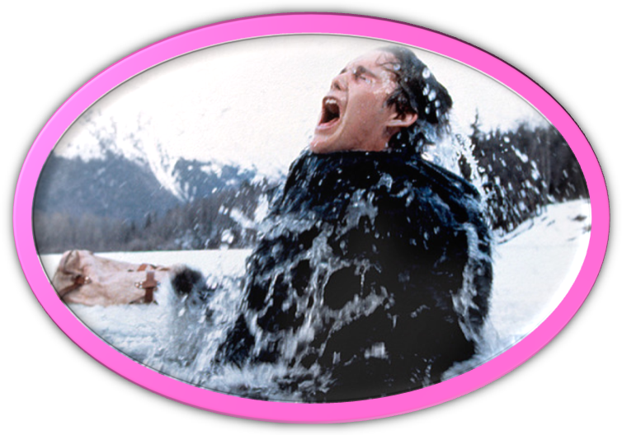
Взрослые и дети,
соблюдайте правила поведения на водных объектах,
выполнение элементарных мер осторожности - залог вашей безопасности!

А если Вы стали очевидцем несчастного случая на водном объекте или сами попали в аналогичную ситуацию,
и существует возможность сообщить о происшествии,
срочно обращайтесь за помощью
телефон
101
112

Помните, вода не терпит тех, кто не считается
с ее стихией, не выполняет обязательных правил безопасного поведения!

Управление по обеспечению безопасности
жизнедеятельности населения
города Челябинска

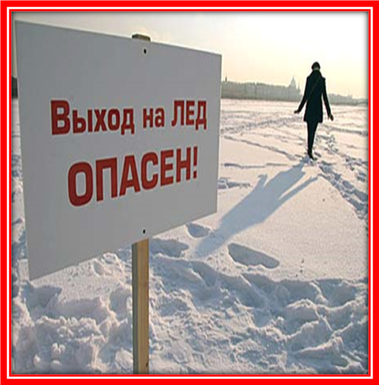
ОСТОРОЖНО!!! ТОНКИЙ ЛЁД!!!

Муниципальное бюджетное дошкольное образовательное учреждение
«Детский сад № 55 г. Челябинска»

Рекомендации для населения

ПРАВИЛА БЕЗОПАСНОСТИ
  - Прежде чем выйти на лед, убедитесь в его прочности, помните, что человек может погибнуть в воде в результате утопления, а также от переохлаждения через 8-10 минут после попадания в ледяную воду.
  - Никогда не проверяйте прочность льда ударами ноги.
  - Выходить на берег и спускаться к воде безопаснее всего в местах, не покрытых снегом. Идти лучше по уже протоптанным дорожкам, причем поодиночке, сохраняя интервал не менее пяти метров.
- Никогда не выходите на лед в плохую погоду: туман, снегопад, а также ночью.
- Особую осторожность нужно проявлять в местах с быстрым течением и на родниках, куда вливаются теплые сточные воды промышленных предприятий.
- При отсутствии уверенности в безопасности пребывания на льду, лучше обойти опасный участок по берегу или дождаться надежного замерзания водоема.
- Весенний лед проламывается мгновенно. Осеннему льду - предшествует проседание и характерное потрескивание. В этом случае следует немедленно вернуться назад по своим же следам.
ЕСЛИ ВЫ ПРОВАЛИЛИСЬ
В ХОЛОДНУЮ ВОДУ
- Не паникуйте, не делайте резких движений, стабилизируйте дыхание.
- Раскиньте руки в стороны и постарайтесь зацепиться за кромку льда, придав телу горизонтальное положение по направлению течения.
- Попытайтесь осторожно налечь грудью на край льда и забросить одну, а потом другую ноги на лед.
- Если лед выдержал, перекатываясь, медленно ползите к берегу. Ползите в ту сторону, откуда пришли, ведь там лед уже проверен на прочность

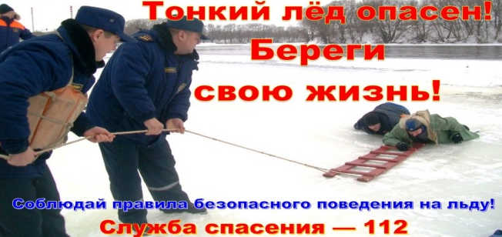
ЕСЛИ НУЖНА ВАША ПОМОЩЬ
- Вооружитесь любой длинной палкой, доской, шестом или веревкой.
- Можно связать воедино шарфы, ремни или одежду.
- Следует ползком, широко расставляя при этом руки и ноги и, толкая перед собою спасательные средства, осторожно двигаться по направлению к полынье.
- Остановитесь от находящегося в воде человека в нескольких метрах, бросьте ему веревку, край одежды, подайте палку или шест.
- Осторожно вытащите пострадавшего на лед, и вместе ползком выбирайтесь из опасной зоны.
- Ползите в ту сторону, откуда пришли.
- Доставьте пострадавшего в теплое место. Окажите ему помощь: снимите с него мокрую одежду, энергично разотрите тело (до покраснения кожи), напоите пострадавшего горячим чаем.
